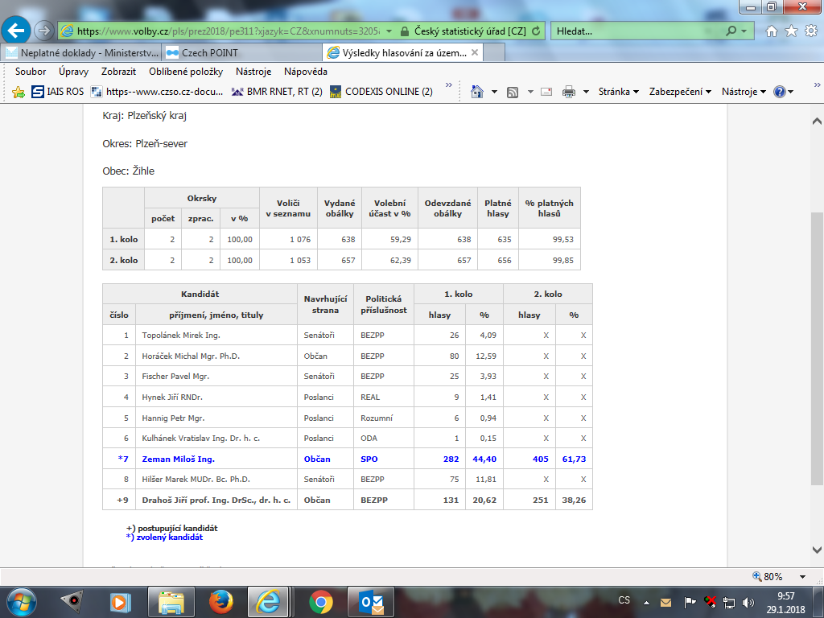

**VÝSLEDKY VOLBY PREZIDENTA V r. 2018**